Họ và tên: Lê Nguyễn Công Toại

MSSV: 18520381

**Bài thực hành Lab 1**

Liệt kê tất cả các loại shell có thể có trong hệ thống

Kiểm tra loại shell đang được sử dụng

Liệt kê toàn bộ dữ liệu có trong thư mục hiện thời

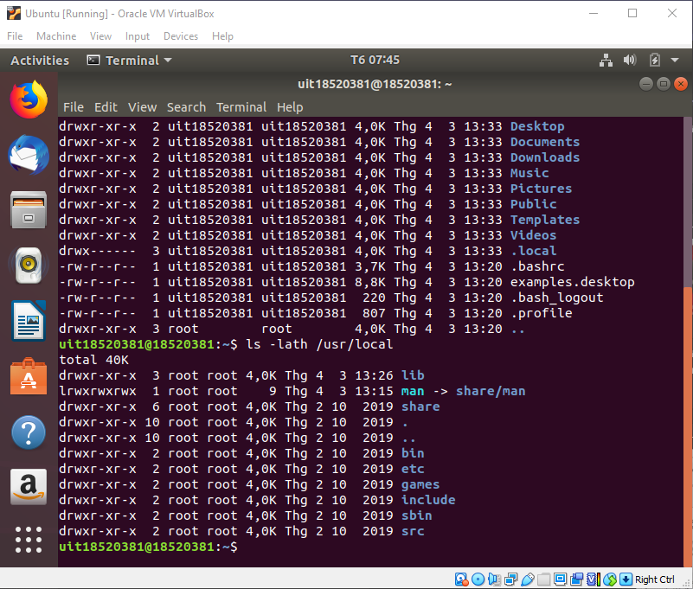

Liệt kê toàn bộ dữ liệu có trong thư mục /usr/local/

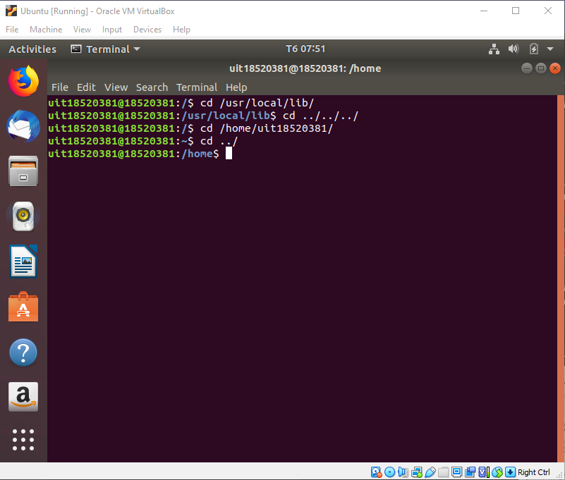Di chuyển tới thư mục /usr/local/lib bắt đầu từ thư mục gốc

Di chuyển về hướng thư mục gốc 3 lần

Di chuyển đến thư mục home/uit18520381/ từ thư mục hiện thời

Di chuyển về thư mục gốc của thư mục hiện thời

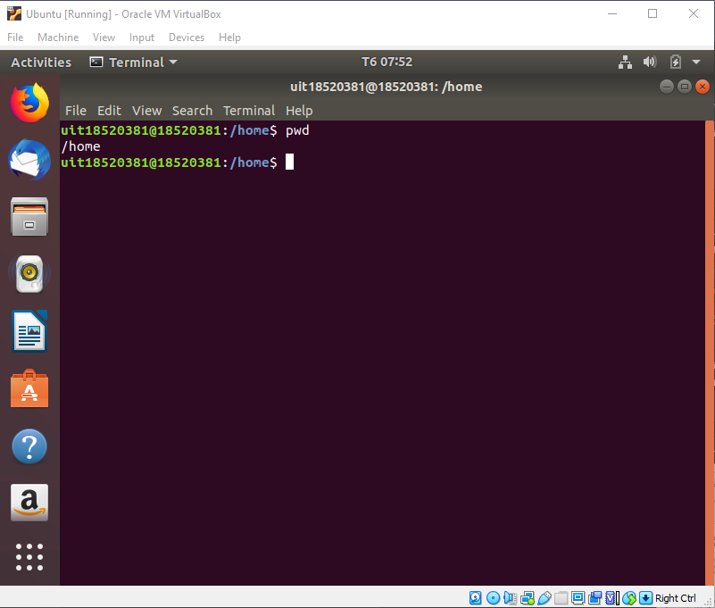

Trả về thư mục hiện thời

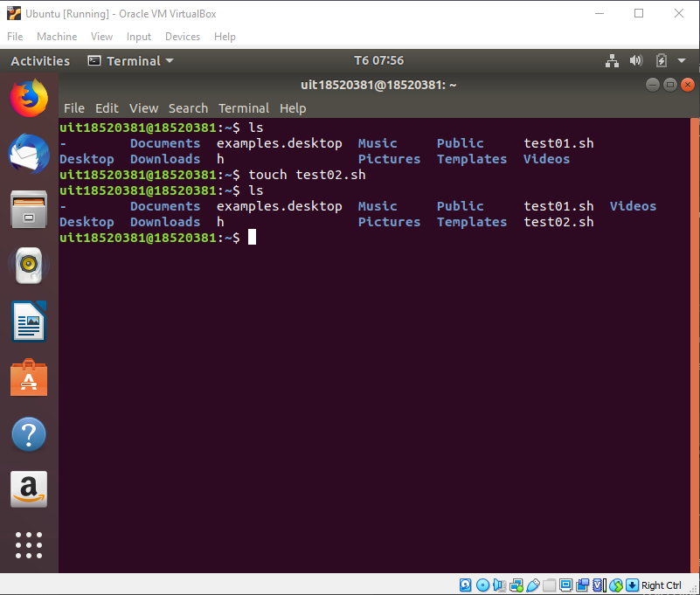Tạo file test02.sh ở thư mục hiện tại

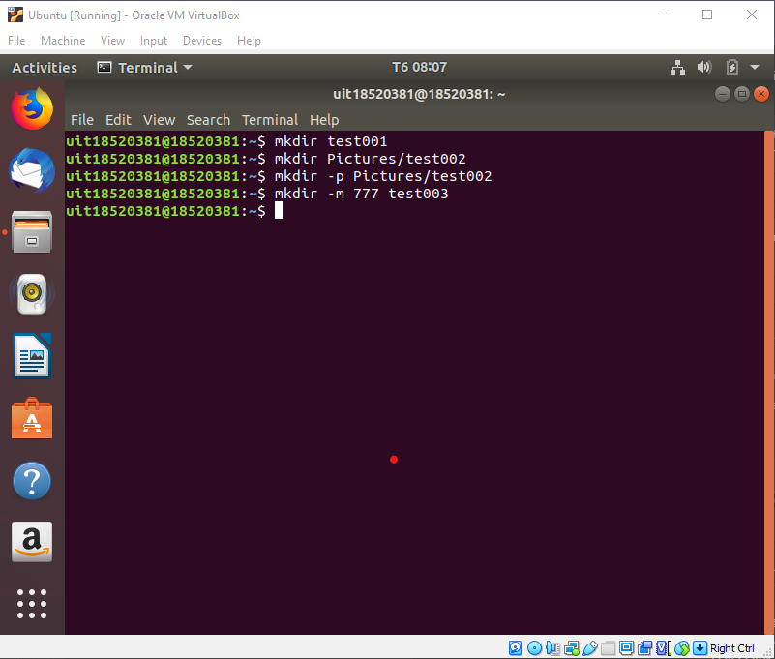Tạo ra một thư mục test001 ngay tại thư mục hiện thời.

Tạo ra một thư mục test002 với đường dẫn /Pictures/

Tạo ra một thư mục test002 với đường dẫn /Pictures/ và sẽ không báo lỗi nếu thư mục này đã tồn tại sẵn

Tạo ra một thư mục test003 ở thư mục hiện tại và chmod 777 cho thư mục này luôn

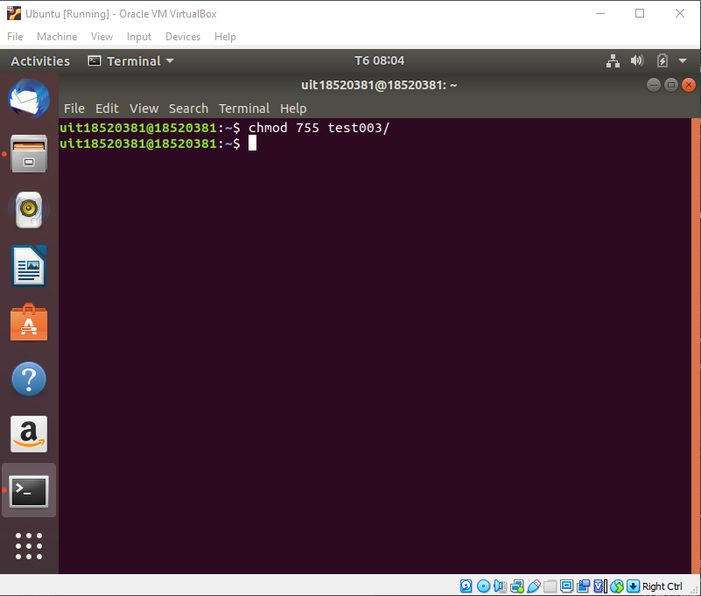

Đặt quyền truy cập cho thư mục test003:

Người sở hữu thư mục có quyền đọc thư mục (read); chỉnh sửa thư mục (write); liệt kê các thư mục và tệp tin bên trong (execute)

Những người cùng nhóm chỉ có quyền đọc thư mục (read); liệt kê các thư mục và tệp tin bên trong (execute)

Những người còn lại chỉ có quyền đọc thư mục (read); liệt kê các thư mục và tệp tin bên trong (execute)

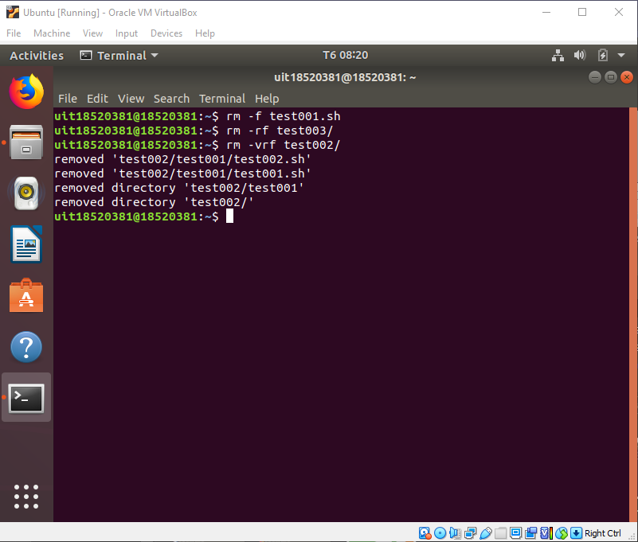

Sẽ xóa tệp tin test001.sh trong thư mục hiện tại, máy tính sẽ không báo lỗi kể cả khi tệp tin này không tồn tại

Xóa toàn bộ thư mục test003/ và toàn bộ dữ liệu chứa trong đó

Xóa toàn bộ thư mục test003/ và toàn bộ dữ liệu chứa trong đó và thông báo đã xóa những gì trong thư mục này

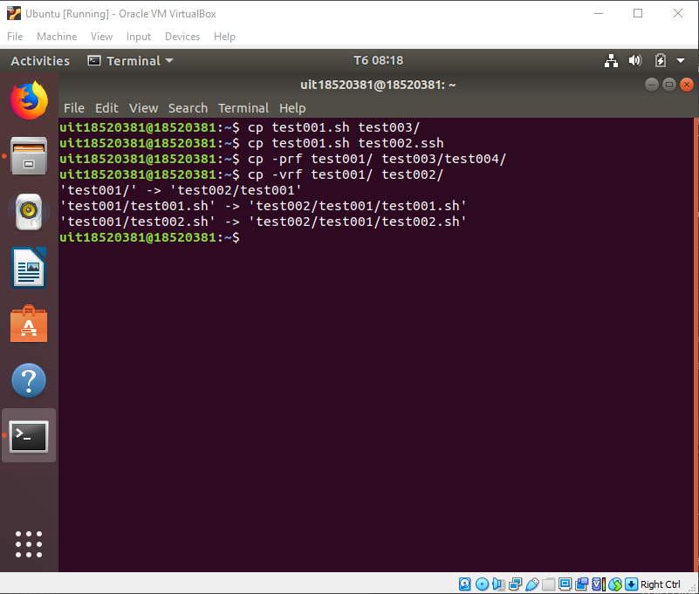Sao chép tệp tin test001.sh ở thư mục hiện thời đến thư mục test003/

Sao chép tệp tin test001.sh ở thư mục hiện thời đến thư mục hiện thời và đổi tên thành test002.ssh

Sao chép thư mục test001/ ở thư mục hiện thời đến thư mục test003/ và đổi tên thành test004/

Sao chép thư mục test001/ ở thư mục hiện thời đến thư mục test002/ và thông báo đã sao chép những gì trong thư mục này

Di chuyển tệp tin test001.sh ở thư mục hiện thời đến thư mục test00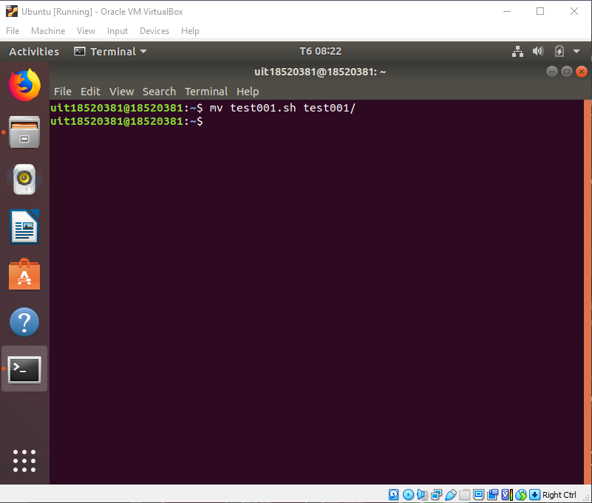1/

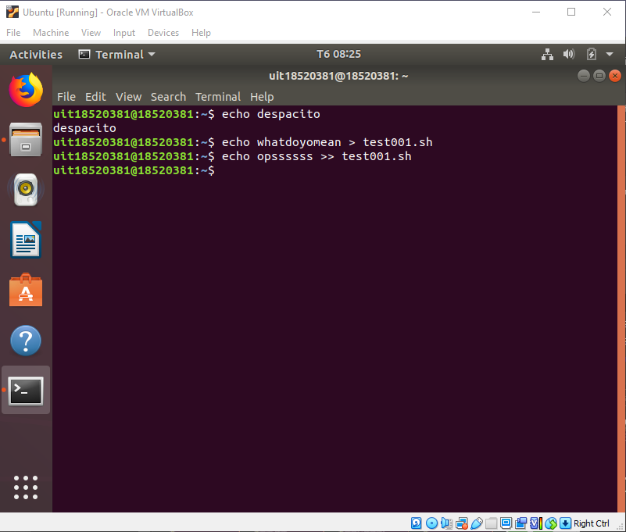

In ra màn hình dòng chữ “despacito”

In dòng chữ “whatdoyoumean” vào file test001.sh mà không lưu lại gì trong tệp

In dòng chữ “opsssssssss” vào file test001.sh vào cuối tệp

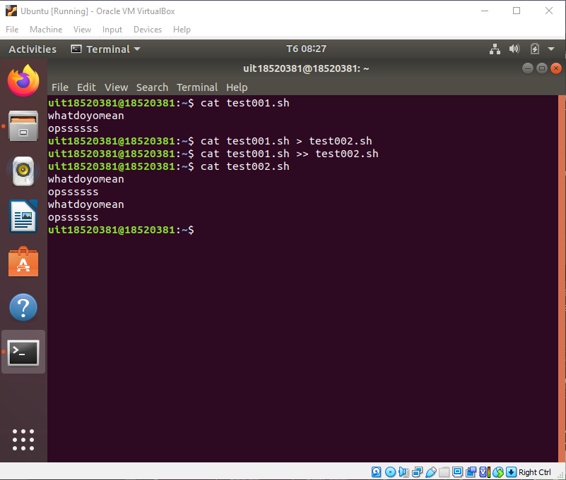Đọc file test001.sh và in ra terminal

Đọc file test001.sh và in vào test002.sh không lưu lại gì trong tệp

Đọc file test001.sh và in vào test002.sh vào cuối tệp

Đọc file test002.sh và in ra terminal

Bài ôn tập

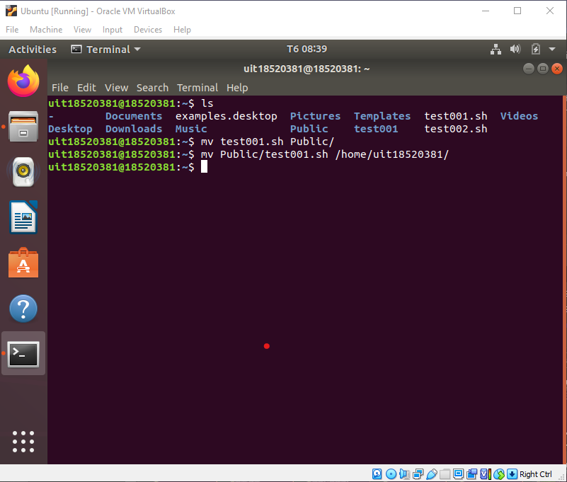Chuyển đến thư mục /Public

Chuyển về thư mục gốc

Tạo cây thư mục 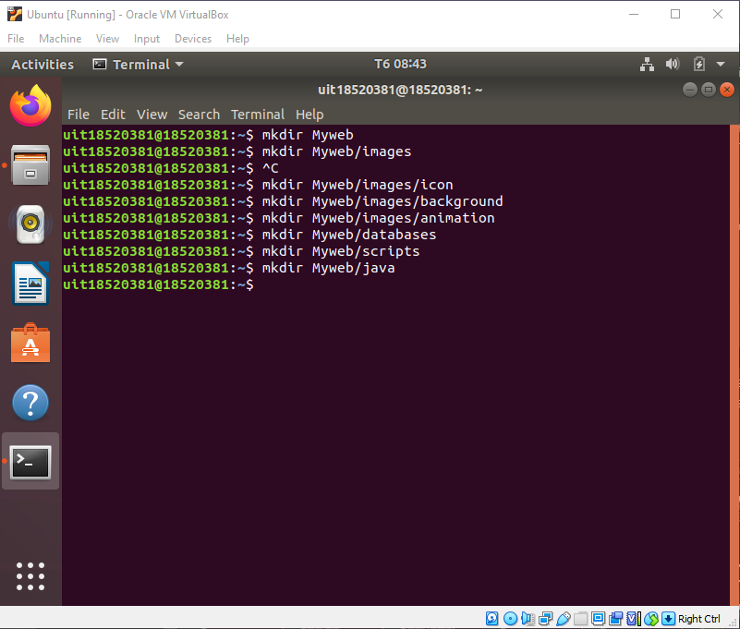như hình

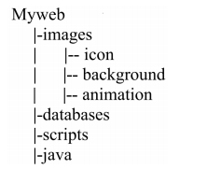

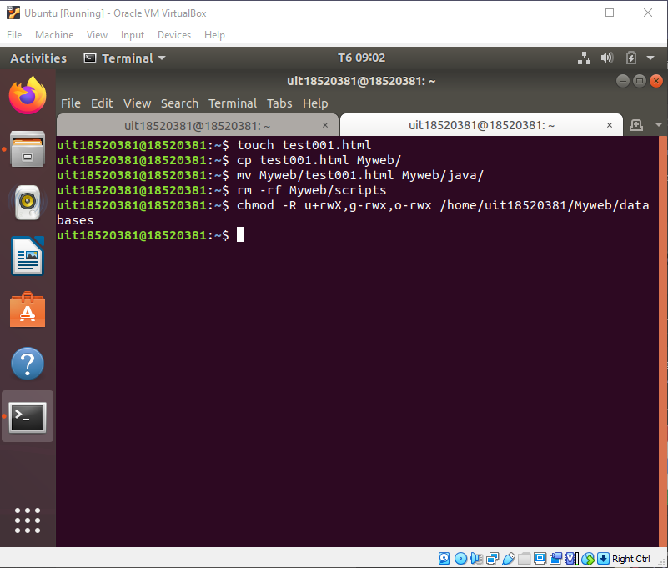Tạo file test001 có đuôi html

Copy file test001.html vào thư mục Myweb/

Di chuyển file test001.html vào thư mục Myweb/java

Xóa thư mục scripts ở trong đường dẫn Myweb/scripts

Đặt toàn quyền cho user và xóa các quyền cho group và other cho thư mục Myweb/databases